БЕЛОРУССКИЙ ГОСУДАРСТВЕННЫЙ УНИВЕРСИТЕТ

Факультет прикладной математики и информатики

Приходько Егор Андреевич

ОТЧЕТ ПО ТЕХНОЛОГИЯМ ПРОГРАММИРОВАНИЯ

студента 2 курса 13 группы

Лабораторная работа №7

Преподаватель

Давидовская М.И.

Минск 2019

Задание 1

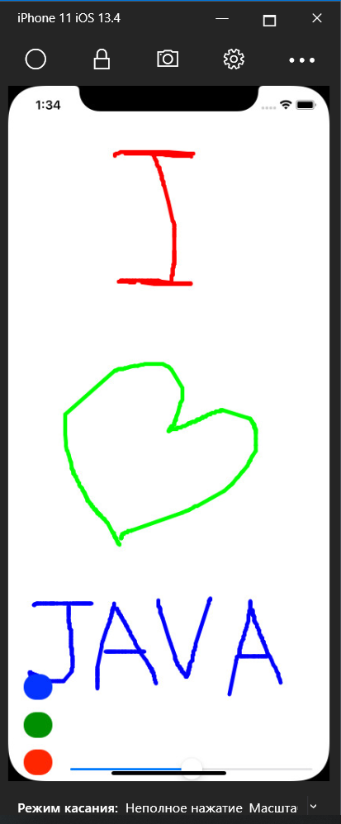

Задание 2

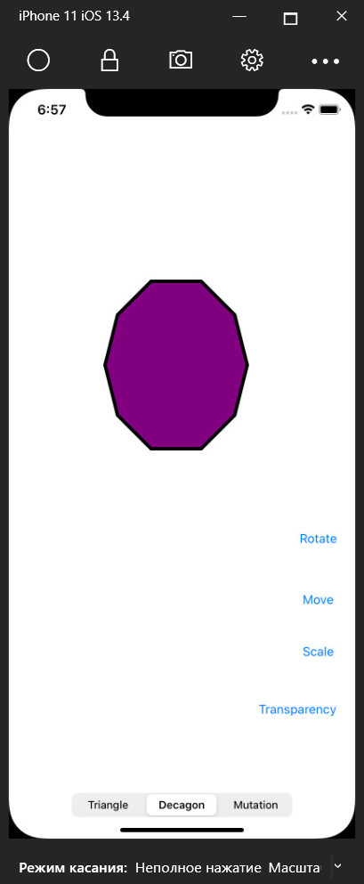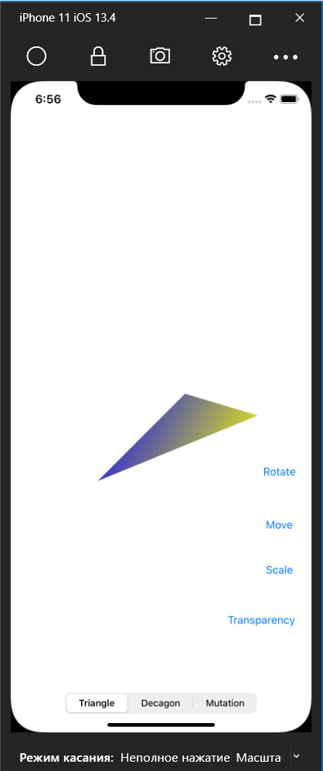 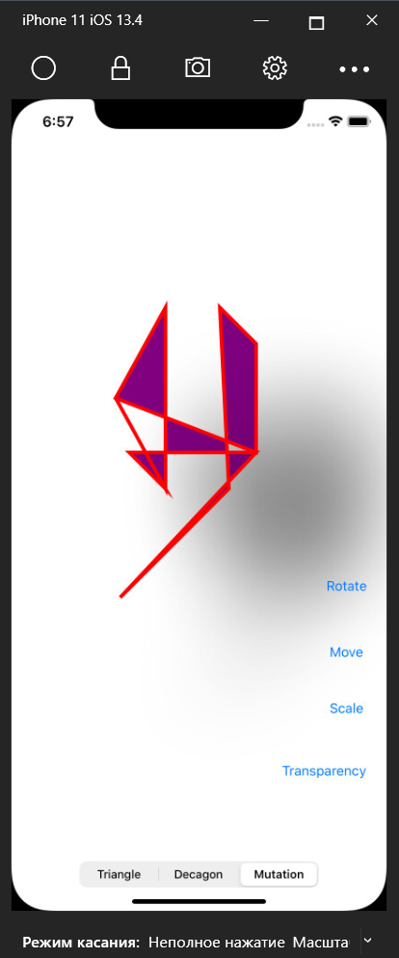

*Контрольные вопросы*

***1) Как нарисовать контур?***

CGContextStrokePath

***2) Как нарисовать прямоугольник?***

CGRect

***3) Как заполнить контур цветом? Градиентом?***

fillColor. Градиент можно наложить поверх методом CAGradientLayer.

***4) Как заполнить прямоугольник цветом, сохранив цвет контура?***

Задать разные цвета для заполнения и для контура.

***5) Как нарисовать круг / эллипс?***

Эллипс:

var oval = UIBezierPath(ovalInRect: CGRectMake(0, 0, x1, y1))

Круг:

var circle = UIView(frame: CGRect(x: 0.0, y: 0.0, width: x, height: x))

***6) Как добавить тень к рисункам?***

UIView.layer.shadowOpacity = 1

***7) Как нарисовать изображение на контроллере View в прямоугольнике?***

По координатам

***8) Как перерисовать представление View с помощью метода SetNeedsDisplay***

self.view.setNeedsDisplay();

***9) Как вычесть одну фигуру из другой?***

CALayer.mask

***10) Какой компонент Cocoa отвечает за обработку жестов?***

UIGestureRecognizer

***11) Как добавить и обработать жест касания (нажатия) (tap gesture)?***

Перетащить и описать метод.

***12) Как добавить и обработать долгое нажатие (long press gesture)?***

Перетащить и описать метод.

***13) Как добавить и обработать жест перелистывания (смахивания) (swipe gesture)?***

Перетащить и описать метод.

***14) Как обрабатывается жест стягивания (щипка) (pinch gesture)?***

Перетащить и описать метод.

***15) Как обрабатывается жест растягивания (spread gesture)?***

Перетащить и описать метод.

***16) Как добавить жесты непосредственно на Storyboard?***

Перенести непосредственно на storyboard

***17) Какие примитивы рисования Вы знаете?***

Circles, Lines, rectangles.

***18) Что такое CGContext?***

Буфер для среды рисования.

***19) Что такое UIBezierPath? Чем отличается от CGContext?***

Почти тоже самое, что и CGContext, но CGContext - это библиотека CoreLibrary, а UIBezierPath - класс Objective-C, так же UIBizierPath создает контекст автоматически.

***20) Что такое CGImage?***

Класс, который отображает изображения.

***21) Что такое CGPath?***

Класс позволяющий описывать фигуры по координатам.

***22) В чем заключаются трудности использования двумерной графики?***

Отсутствие реалистичности и различных визуальных эффектов.

***23) Что такое OpenGL?***

Интерфейс для работы с графикой.

***24) Что такое шейдер?***

Программа, которая сообщает компьютеру, как рендерить каждый пиксель.

***25) Чем вершинный шейдер отличается от пиксельного?***

Вершинный заточен под управление геометрией сцены, а пиксельный - под прорисовку теней, рельефов и т.д.

***26) Что такое Metal?***

Интерфейс для работы с графикой.